Glisseur sur Droite.

Soitun point du plan (représentant le pointeur de la souris) et soient A et B deux points de la droite (les points ayant servi à son initialisation).
On note P le projeté orthogonal de M sur (AB).
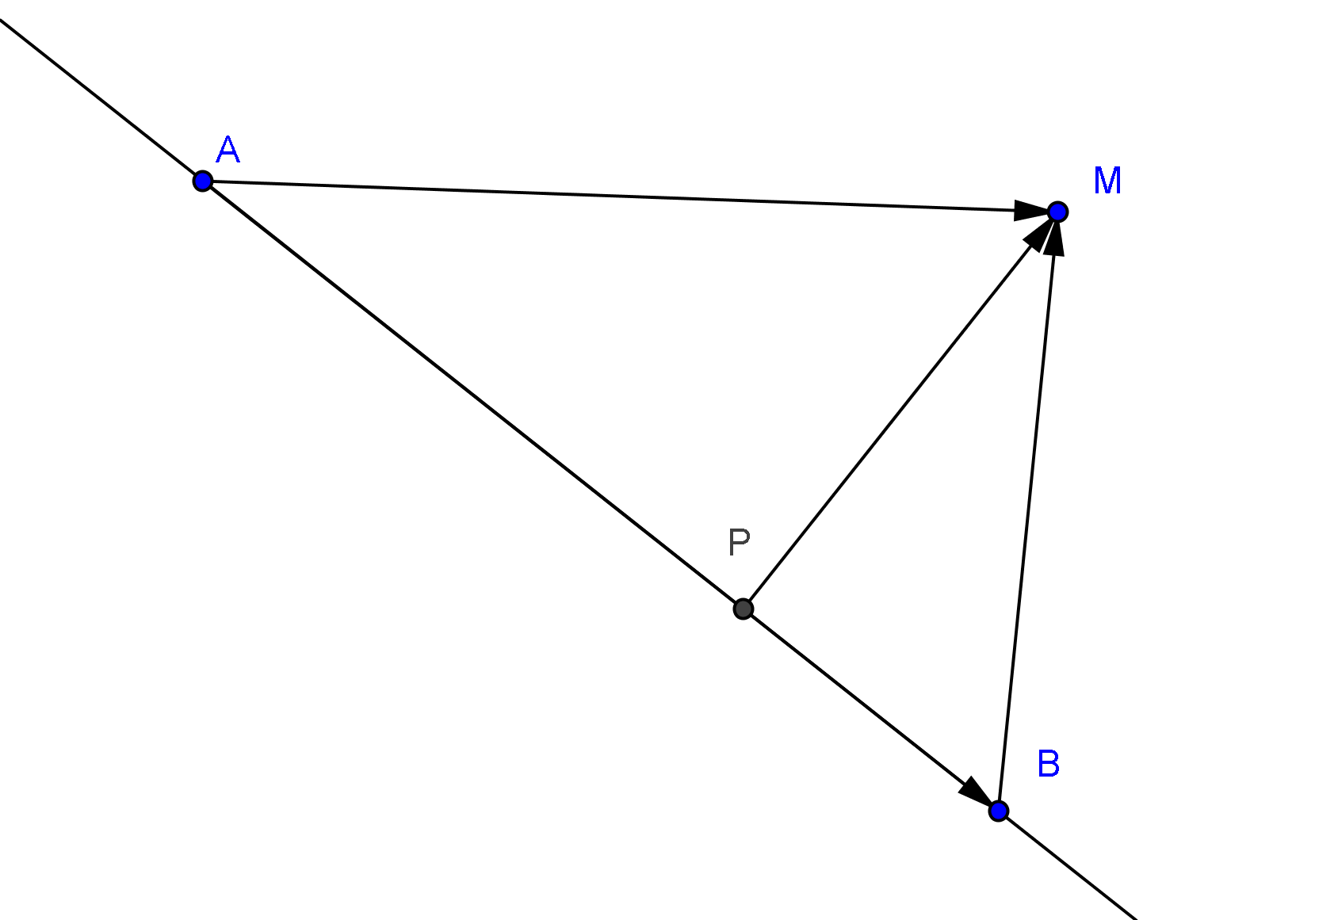
On cherche le coefficient k tel que P soit le barycentre de {(A;k), (B;1–k)}.

Méthode 1 :
On a .
De (AB) orthogonale à (PM), on déduit :
d'où .
D'où
Donc .
On conclut que . (1)
Méthode 2 :
On peut aussi remarquer que .
D'où . Or .
D'où . (2)

Note 1 :
On remarque que (1) est bien la traduction analytique de (2).

Note 2 :
Il est peut-être plus naturel d'associer la coordonnée barycentrique 0 à A (premier point), et 1 à B (deuxième point). Ceci correspond à P barycentre de {(A;1–k), (B;k)}.
On a alors , en inversant les rôles de A et B.

